**1) Cosa significa “misurare”?**“Misurare” significa effettuare una misurazione, ovvero esercitare su un attributo di una particolare entità un processo che abbia lo scopo di ottenere un risultato di misurazione; il risultato di misurazione è un valore appartenente alla scala utilizzata che viene associato all’attributo a seguito dell’operazione di misurazione.

**2) Cosa consente di fare la misurazione di un’entità?**Consente di:  
- Caratterizzare, cioè estrarre delle informazioni da una proprietà (attributo) dell’entità.  
- Comparare una proprietà dell’entità con l’analoga proprietà di un’entità simile.  
- Controllare e monitorare l’entità.  
- Valutare, cioè dare un valore a una proprietà dell’entità.  
- Predire il valore di una proprietà dell’entità.

**3) A cosa servono le scale?**Le scale servono a definire il dominio dei valori che possono essere assegnati all’attributo dell’entità che si sta misurando; inoltre, forniscono un’indicazione univoca e ben precisa su cosa indica ciascun valore che può essere associato all’attributo stesso.

**4) Puoi descrivere nel dettaglio la CMO?**La CMO (Classic Measurement Ontology) è un modello di rappresentazione formale secondo cui:  
- Un attributo può essere definito per una misura, ovvero può essere assiociato tramite quest’ultima a un valore appartenente a una determinata scala.  
- Un attributo può essere esterno (se è osservabile direttamente a partire da un’entità differente) oppure interno (se è osservabile solo prendendo l’entità isolatamente).  
- Ciascuna misura è espressa in un’unità di misura.  
- Una misura può essere di base oppure indiretta; quest’ultima usa una o più misure di base.  
- Una misurazione fa uso di una misura per produrre il risultato della misurazione.  
- Il risultato della misurazione appartiene a una determinata scala, e non è altro che il valore che viene associato a un attributo di un’entità a seguito del processo di misurazione.  
- Ciascuna misura ha una o più scale; è possibile effettuare delle trasformazioni da una scala all’altra (dette somiglianze) mediante delle operazioni matematiche.  
In conclusione, la CMO può essere rappresentata mediante il seguente diagramma UML:  
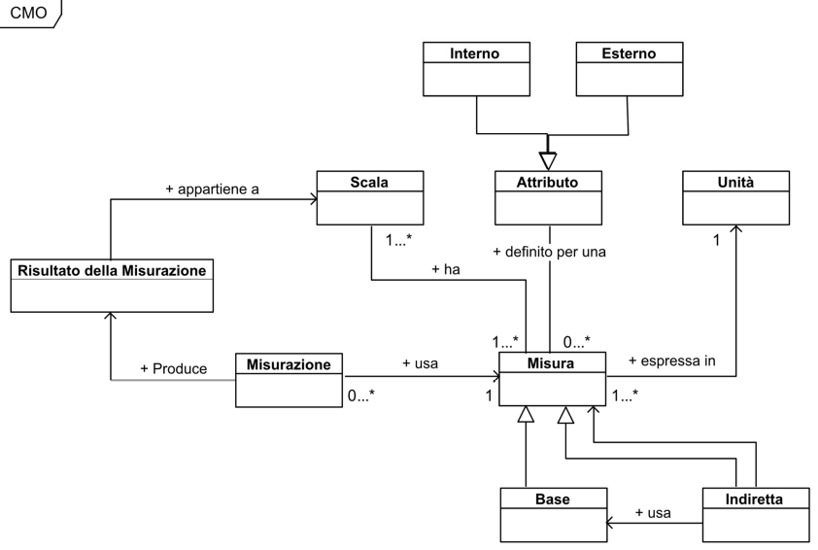

**5) Creare un esempio reale istanziando in uno specifico dominio applicativo la CMO. Descrivere in dettaglio il diagramma UML risultante e il dominio di partenza.**Dominio di partenza: persona di cui si vuole conoscere sesso, peso, altezza e indice IMD.  
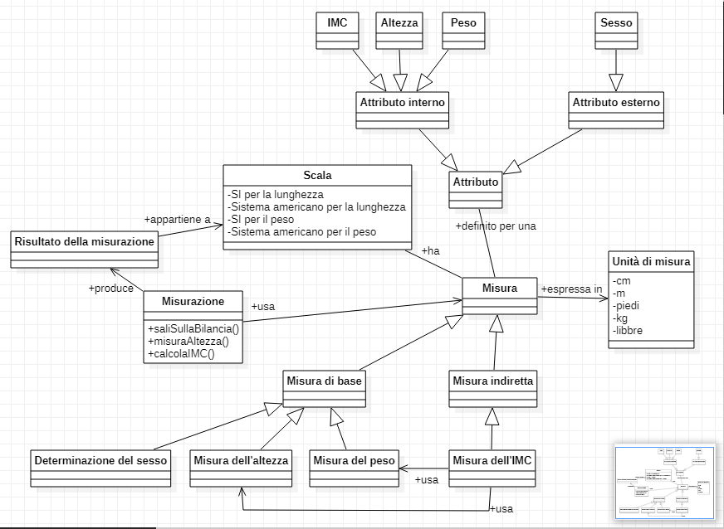

**6) Definire le metriche funzionali e non funzionali.**Le metriche funzionali sono metriche del software che misurano aspetti riguardanti i requisiti funzionali del sistema (= ciò che il sistema dovrebbe fare). Le metriche non funzionali, invece, sono metriche del software che misurano tutto ciò che riguarda i requisiti non funzionali (= come il sistema dovrebbe offrire le proprie funzionalità).

**7) Cosa misurano le metriche funzionali?**Le metriche funzionali misurano la quantità e l’effort richiesto per implementare i requisiti funzionali del sistema.

**8) Cosa misurano le metriche non funzionali?**Le metriche non funzionali misurano aspetti del sistema software concernenti la sua qualità e le sue caratteristiche non funzionali come la disponibilità, l’affidabilità, l’usabilità, la manutenibilità, la sicurezza e così via.

**9) Cosa sono i function point?**I function point sono l’unità di misura che quantifica la funzionalità aziendale di un sistema (senza però tener conto dei requisiti non funzionali).

**10) In cosa consiste il calcolo dei function point?**Il conteggio dei function point restituisce una funzione di ILF (file logici interni), EIF (file di interfaccia esterna), EI (input esterni), EO (output esterni), EQ (richieste esterne), RET (record element type), DET (data element type) e FTR (file type referenced). In particolare, per effettuare il calcolo dei function point bisogna seguire i seguenti passaggi (di cui gli ultimi due in realtà sono facoltativi):  
I) Definire il tipo di conteggio.  
II) Definire il limite del conteggio.  
III) Individuare gli EP (processi elementari) del sistema.  
IV) Identificare gli EP unici.  
V) Misurare le funzioni dati del sistema.  
VI) Misurare le funzioni di transizione del sistema.  
VII) Calcolare il conteggio dei function point non aggiustato.  
VIII) Calcolare il coefficiente di aggiustamento (VAF).  
IX) Calcolare il conteggio dei function point aggiustato.

**11) È possibile automatizzare il calcolo dei FP?**Sì purché non si utilizzi lo use case diagram come supporto.

**12) Come può aiutare la documentazione UML di un sistema software a calcolare i FP?**La documentazione UML è d’aiuto mediante lo use case diagram, il class diagram e il sequence diagram. In particolare:

|  |  |
| --- | --- |
| **Elemento** | **Calcolo da effettuare** |
| Attore umano | È sorgente / destinazione di funzioni transazionali. |
| Attore non umano | È sorgente / destinazione di funzioni transazionali. |
| Altro tipo di attore (e.g. stampante, timer) | Deve essere scartato dall’analisi dei function point. |
| Associazione tra caso d’uso e attore | È candidato per alcune funzioni transazionali (e.g. EI, EO, EQ). |
| Caso d’uso di estensione o di inclusione | È candidato per alcune funzioni transazionali (e.g. EI, EO, EQ). |
| Classe Entity | È candidata per ILF o EIF. |
| Classe non Entity | Viene sempre scartata (per cui non rientra nei casi esposti dopo). |
| Classe astratta | Ciascuna classe discendente nella gerarchia di generalizzazione corrisponde a 1 RET. |
| Attributo semplice | Corrisponde a 1 DET. |
| Attributo complesso | Corrisponde a 1 RET. |
| Associazione con molteplicità max > 1 | Aumenta la complessità di 1 RET. |
| Ereditarietà multipla | Ciascuna superclasse di una particolare classe corrisponde a 1 RET. |
| Gerarchia di classi | Ciascuna sottoclasse corrisponde a 1 RET. |
| Aggregazione | Aumenta la complessità di 1 RET. |
| Dipendenza tra classi | Non ha impatto nel conteggio dei function point. |
| External Input Pattern | Se tutti i messaggi rivolti verso la Entity hanno argomenti, viene conteggiata una funzione transazionale EI. |
| External Output Pattern | Se gli argomenti di tutti i messaggi includono alcuni ma non tutti gli attributi letti dalle Entity, viene conteggiata una funzione transazionale EO; se invece includono tutti gli attributi, viene conteggiata una funzione transazionale EQ; negli altri casi il pattern viene scartato. |
| External Input Pattern + External Output Pattern | Il numero di argomenti del messaggio che sono attributi di oggetti Entity corrisponde al conteggio dei DET; d’altra parte, il numero di oggetti Entity che partecipano allo scambio di messaggi corrisponde al conteggio dei FTR. |

**13) Quale documentazione risulta essere la migliore per l’individuazione delle funzioni transazionali?**La documentazione data dai sequence diagram, in cui effettivamente gli EI, EO, EQ sono molto precisi e facili da individuare.

**14) Cosa sono i pattern nell’ambito UML-FP? Come si usano?**I pattern nell’ambito UML-FP sono sequenze di messaggi ben precise che si possono trovare all’interno dei sequence diagram e sono:  
- External Input Pattern, identificato da un System Directed Messages Sequence (SDMS):  
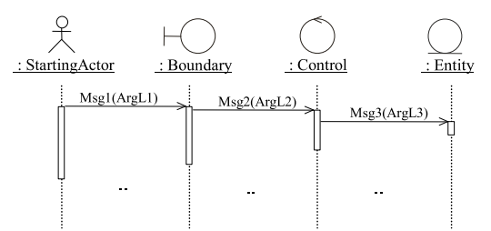

Qui, se tutti i messaggi di scrittura rivolti verso la Entity (= Entity Writing Message Sequence – EWMS) hanno argomenti, viene conteggiata una funzione transazionale EI.  
- External Output Pattern, identificato da un Actor Directed Messages Sequence (ADMS):  
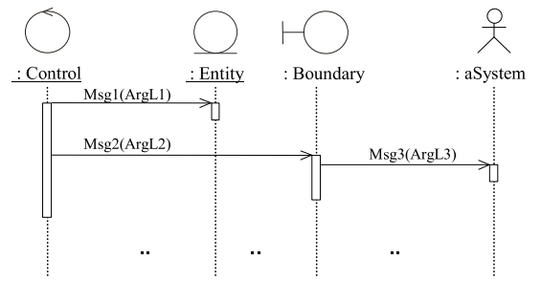

Qui, se i messaggi rivolti verso l’attore contengono tutti gli attributi recuperati mediante i messaggi di lettura rivolti verso la Entity (= Entity Reading Message Sequence – ERMS), viene conteggiata una funzione transazionale EQ. Se invece ne contengono alcuni ma non tutti, viene conteggiata una funzione transazionale EO.  
- Composed Pattern, in cui gli External Input Pattern ed External Output Pattern vanno estratti e valutati separatamente:

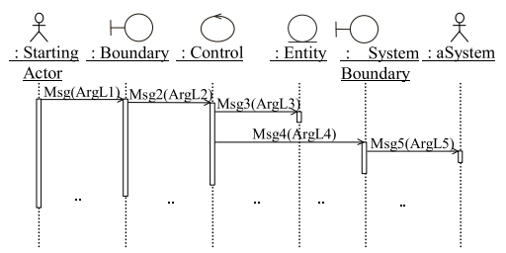

**15) Si è in grado di fare esempi, anche semplici, di utilizzo di elementi in UML per l’individuazione dei Processi Elementari?**Processo Elementare “Aggiungi libro”:  
